Qui som?

IC5Team està format per un grup de 5 investigadors que tenen un interès per la Geoinformació , les noves tecnologies i la seva interrelació.

Cadascú d’aquest 5 investigadors tenen formació diversa des de la Geografia, Topografia i Biologia, formats en diferents universitats arreu d’Europa.

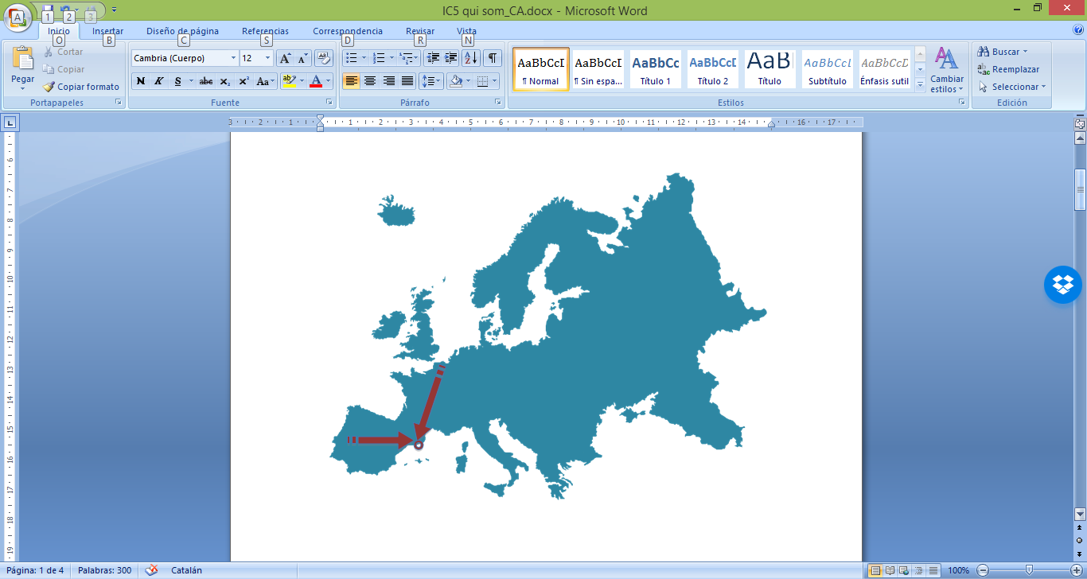

Addicionalment el personal que forma part de IC5Team, ha desenvolupat la seva carrera professional en ambients diferents com activitat dins empreses privades, grups de treball i recerca en l’administració o el món de l’emprenedoria. Aquest és un valor clau del nostre equip, que ens permet tenir una visió amplia dels serveis de la Geoinformació des de els sectors esmentats.

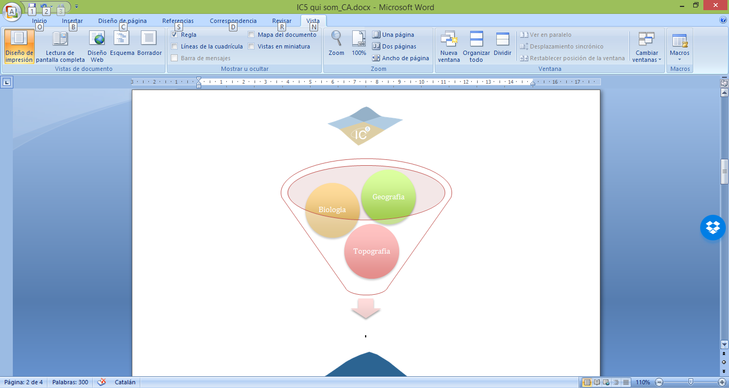

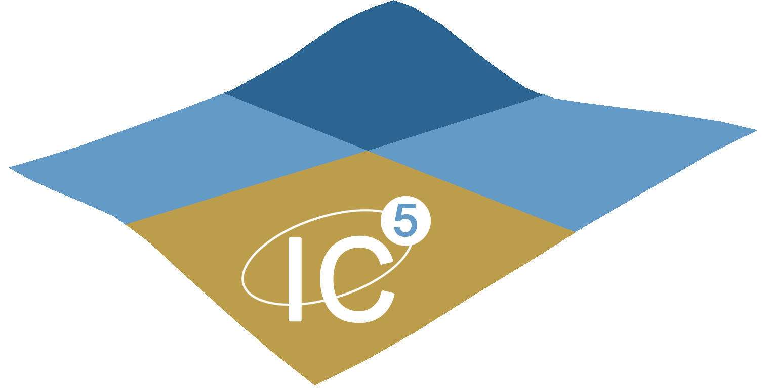

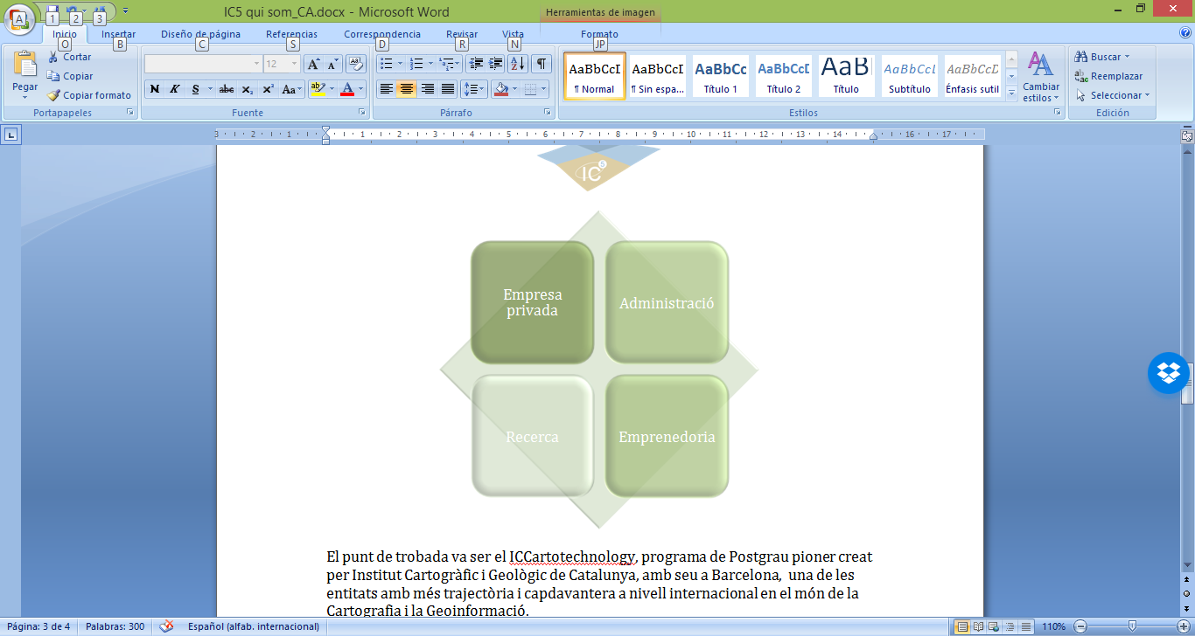

El punt de trobada va ser el ICCartotechnology, programa de Postgrau pioner creat per Institut Cartogràfic i Geològic de Catalunya, amb seu a Barcelona, una de les entitats amb més trajectòria i capdavantera a nivell internacional en el món de la Cartografia i la Geoinformació.

En aquest programa, professors i investigadors d’arreu del món van impartir tècniques i coneixements de les diferents processos i disciplines de la Cartografia.

És en aquest escenari en el que neix IC5Team.

Membres del IC5Team:

|  |  |
| --- | --- |
| Anna Tarda | Geògrafa. Experta en productes d’observació de la terra |
| Ariadna Just | Enginyera en topografia. Experta en LiDAR |
| Blanca Botey | Biòloga. Experta en geoinformació i sistemes d’informació geogràfica (GIS) |
| Martí Pizarro | Enginyer en topografia. CEO de l’empresa TOP20 topografia. |
| Thomas Cernocky | Geògraf. Expert en sistemes d’informació geogràfica (GIS) |

Visió

El nostre equip pluridisciplinar pensa que la Geoinformació està cada vegada més present en la societat i que adquireix un paper molt important en la presa de decisions i en la gestió dels recursos tant econòmics com socials. Podríem dir que ens trobem davant d’un nou paradigma, en el qual el QUÈ, el QUI i el COM, però també l' ON, com a localització espacial en un món cada vegada més global, poden donar les respostes adequades a la societat cada vegada més intel·ligent i complexa.

Missió

Volem posar al servei de la societat eines de Geoinformació que, aplicades a casos reals, permetin aportar coneixement.